ĐÌNH KIM NGÂN
HOÀNH PHI-CÂU ĐỐI
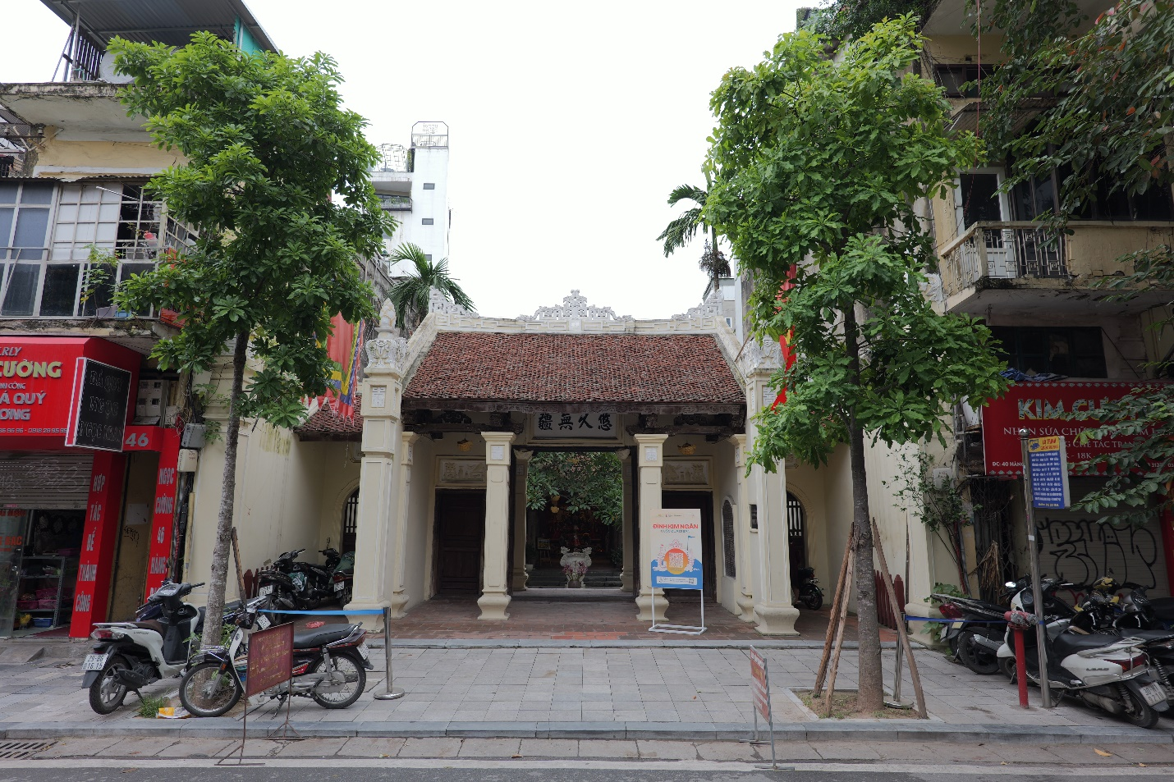
Hoành phi
Phiên âm:
Dũ cửu vô cương
Dịch nghĩa:
Thánh thần thọ dài lâu

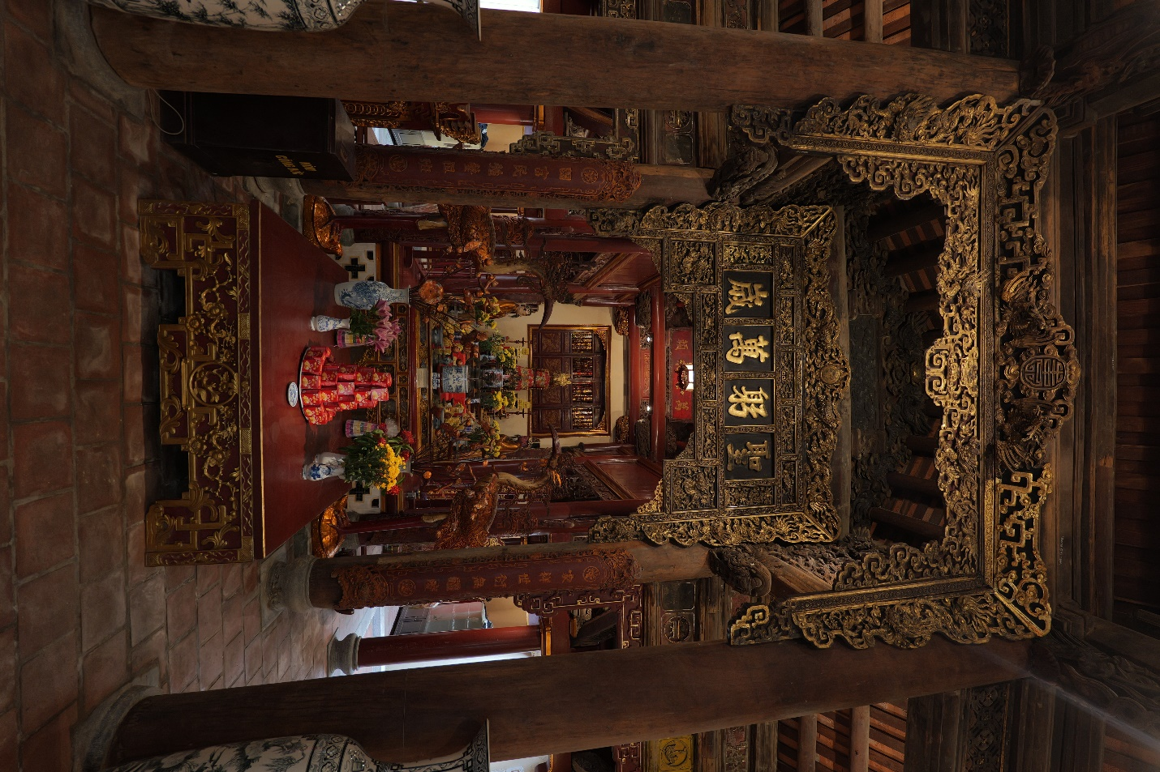
Câu đối
Phiên âm:
Gia tường thế diễn, vô cương khánh
Quốc phú dân cường, nghệ tổ ban

Dịch nghĩa:
Nhà nhà an lành, đời đời dài lâu, sự tốt đẹp kéo dài mãi
Dân giàu nước mạnh, nghề nghiệp do tổ sư truyền cho

